**SISTEMA EXPERTO PARA LA RECOMENDACIÓN DE ESTRATEGIAS DE FÚTBOL**

Federico Guarín Hincapié, [carlos_guarin82201@elpoli.edu.co](mailto:carlos_guarin82201@elpoli.edu.co)

Anderson López Martinez, anderson_lopez82182@elpoli.edu.co

Politécnico Colombiano Jaime Isaza Cadavid. Medellín, Colombia.

**1. Introducción**

Es un programa informático diseñado para simular el razonamiento de un experto humano en el ámbito del fútbol. Su objetivo general es proporcionar recomendaciones y análisis basados en el conocimiento especializado del deporte. Este sistema busca asistir en la toma de decisiones estratégicas, tanto para entrenadores como para analistas, mediante la evaluación de diversos factores que influyen en el desarrollo de un partido.

Las posibles entradas de este sistema incluyen datos estadísticos sobre el rendimiento de los equipos y jugadores, información sobre tácticas y estrategias de juego, y detalles específicos sobre el contexto de un partido, como el resultado actual, el tiempo restante y las condiciones climáticas. La salida del sistema consistirá en recomendaciones sobre la estrategia de juego más adecuada, predicciones sobre el resultado del partido, o análisis sobre el rendimiento de los jugadores.

Las reglas del sistema se basan en el conocimiento experto y se expresan en forma de sentencias "si-entonces". Por ejemplo, una regla podría ser: "Si el equipo A tiene un alto porcentaje de posesión y el equipo B tiene una defensa débil, entonces es probable que el equipo A gane". Estas reglas permiten al sistema evaluar diferentes escenarios y generar recomendaciones basadas en la lógica y el conocimiento experto.

**2. Reglas definidas para el sistema experto**

En esta sección se explican las reglas del sistema experto para la clasificación de huevos, en total se definieron reglas, estas son:

Tabla 1. Reglas definidas

|  |  |  |
| --- | --- | --- |
| **ID** | **Nombre** | **Descripción** |
| R01 | Reglas Equipo Perdiendo | Si el equipo está perdiendo y el tiempo restante es corto, entonces recomendar ataque directo. |
| R02 | Regla Equipo Ganando por 1 | Si el equipo está ganando por un gol y el tiempo restante es largo, entonces recomendar posesión de balón. |
| R03 | Regla Equipo Ganando por 2 | Si el equipo está ganando por dos o más goles, entonces recomendar defensa sólida. |
| R04 | Regla Delanteros Rápidos | Si el equipo tiene delanteros rápidos y el equipo contrario tiene una defensa lenta, entonces recomendar ataque directo. |
| R05 | Regla Mediocampistas Creativos | Si el equipo tiene mediocampistas creativos y el equipo contrario tiene un mediocampo débil, entonces recomendar posesión de balón. |
| R06 | Regla Defensa Fuerte | Si el equipo tiene una defensa fuerte y el equipo contrario tiene delanteros débiles, entonces recomendar defensa sólida. |

Hacer una descripción general de las reglas, puede decir como se agrupan, que intentan resolver. Cómo se encadenan. Explicar por lo menos en 1 párrafo o 2. Hacer una descripción general de las reglas, puede decir como se agrupan, que intentan resolver. Cómo se encadenan. Explicar por lo menos en 1 párrafo o 2. Hacer una descripción general de las reglas, puede decir como se agrupan.

**3. Aplicación construida**

La aplicación construida se hizo en Python con la librería TKinter y la librería CLIPSPY desarollado en IDE VS code (si utilizó otra tecnología explicar del mismo modo). En la Figura 1, se presenta el pantallazo del formulario principal del sistema construido, donde se ingresa los datos para la recomendación de estrategia.

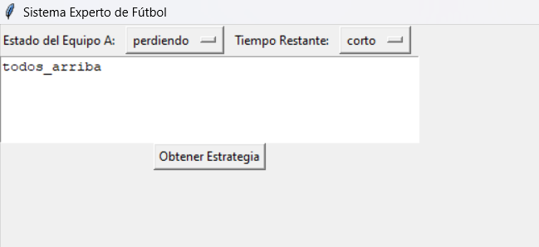

Figura 1. Pantallazo de captura de datos del sistema experto

Adicionar un párrafo o dos, que describan de manera general el funcionamiento del sistema experto. También se puede agregar una figura adicional (Ver Figura 2). Adicionar un párrafo o dos, que describan de manera general el funcionamiento del sistema experto. También se puede agregar una figura adicional. Adicionar un párrafo o dos, que describan de manera general el funcionamiento del sistema experto. También se puede agregar una figura adicional.

El Código de la aplicación construida puede ser accedido en el siguiente repositorio de GitHub ***poner la URL del repositorio.***

La aplicación construida puede verse en funcionamiento en el siguiente video: ***poner la URL del video montado en youtube***

**4. Conclusiones**

La implementación de sistemas expertos en el ámbito del fútbol ofrece ventajas significativas. Su capacidad para procesar y analizar grandes volúmenes de datos permite generar recomendaciones y predicciones con un alto grado de precisión. La representación del conocimiento experto mediante reglas "si-entonces" facilita la toma de decisiones estratégicas, optimizando el rendimiento de equipos y jugadores. Además, la flexibilidad de los sistemas expertos permite su adaptación a diferentes contextos y escenarios, lo que los convierte en una herramienta valiosa para entrenadores, analistas y aficionados del fútbol.

En cuanto al trabajo futuro, se podría explorar la integración de técnicas de aprendizaje automático para mejorar la capacidad predictiva del sistema. La incorporación de modelos de simulación y visualización permitiría recrear escenarios de juego y evaluar el impacto de diferentes estrategias. Además, se podría desarrollar una interfaz de usuario intuitiva que facilite la interacción con el sistema, permitiendo a los usuarios personalizar las recomendaciones y acceder a análisis detallados. La creación de una base de datos más amplia, que incluya información sobre la condición física de los jugadores, las tácticas específicas de cada equipo y las condiciones climáticas, mejoraría la precisión y la utilidad del sistema experto.

**6. Bibliografía**

Utilizar formato APA.